SK VOEST LINZ  Sektion JUDO | zHd. Sejk Wolf  Strnadtweg 10, 4020 Linz  E-Mail: wolf.dietrich.sejk@liwest.at | 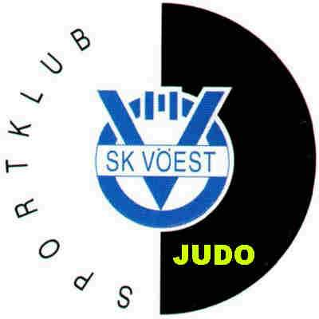

Anmeldeliste für Austrian-Masters
Internationale österreichische Seniorenmeisterschaften
für Frauen und Männer 2020
am 27.Juni 2020 in Linz, Solar-City

Entry List for Austrian Veterans-Championship 2020
on 27th June 2020 - Linz/Solar-City, Austria

Verein/Club: _______________________________________ Nation:/Nation ______________________

E-Mail ___________________________________________________________

telefonisch erreichbar unter/Phon-No.: __________________________________________

Lauf.  Nr.: | Familienname  surename | Vorname  firstname | Geburtsjahr  born | Geschlecht  Sex  M/W | Gewicht  Weight cat. | Setz-  Reihung  ranking
1
2
3
4
5
6
7
8
9
10

Achtung: Ab 3 Teilnehmer pro Gewichtsklasse ist unter der Spalte
"Setzreihung" eine Reihung der Teilnehmer vorzunehmen.
Attention: From 3 participants per weight class onwards a listing of participants has to be made
in the section “ranking”

Schriftlicher Anmeldeschluss ist der 22.06.2020
Final entry before 22th June 2020

Unterschrift: _______________________ Datum: _____________________

